附件一、采购内容及要求

一、项目名称：职工工作服（2022年）
二、项目预算：8万元
三、项目概况及要求：
序号 | 类别 | 数量 | 单位 | 规格参数 | 样式图 | 备注
1 | 男女衬衫 | 142 | 件 | 面料：65%棉，35%聚酯纤维；  颜色：白色 | 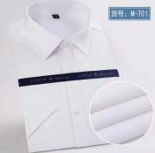 | 提供样品
2 | 男西裤 | 54 | 条 | 面料：70%聚酯纤维，30%粘纤；  颜色：藏青色 | 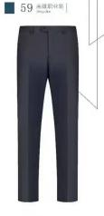 | 提供样品
3 | 男西服 | 2 | 套 | 面料：70%聚酯纤维，30%粘纤；  颜色：藏青色 | 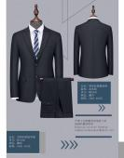 | 提供样品
4 | 高定西服 | 3 | 套 | 面料：100%进口羊毛；  颜色：藏蓝色 | 根据实际需求定做
5 | 高定西裤 | 3 | 条 | 面料：100%羊毛；  颜色：藏蓝色 | 根据实际需求定做
6 | 高定衬衫 | 24 | 件 | 面料：100%棉；  颜色：白色条纹 | 根据实际需求定做
7 | 女士西裙 | 3 | 件 | 面料：70%聚酯纤维，30%粘纤  颜色：藏青色 | 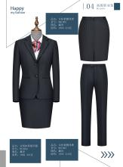 | 提供样品

- 付款方式：
全部货物交付完毕并经最终验收合格后60天内，乙方向甲方开具与合同同等金额的增值税发票，甲方在收到发票后60天内向乙方支付全部合同价款。

- 质保期≥1年（自交货验收合格之日起计）。

六、质量保证及售后服务
1、所供应的商品是最新生产的符合国家技术规格和质量标准的出厂原装合格产品。
2、所提供的货物在质保期内因货物本身发生质量问题的，供应商应负责免费更换。对达不到质量要求者，根据实际情况，经双方协商，可按以下办法处理：
（1）更换：由乙方承担所发生的全部费用。
（2）贬值处理：由甲乙双方合议定价。
（3）退货处理：乙方应退还甲方支付的合同款，同时应承担该货物的直接费用（运输、保险、检验、货款利息及银行手续费等）。
3、在质保期内，乙方应对货物出现的质量及安全问题负责处理解决并承担一切费用。

